КРАТКИЙ ОБЗОР ВТОРИЧНОГО РЫНКА ЖИЛОЙ НЕДВИЖИМОСТИ Г. СУРГУТА ЗА МАРТ 2017 Г.
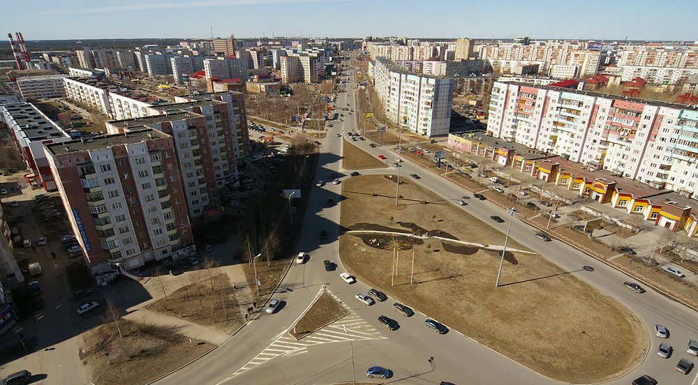

ОСНОВНЫЕ ВЫВОДЫ
- Объем предложения в марте 2017 года составил 4030 квартир;
- Наибольшим спросом в марте 2017 года пользуются двухкомнатные квартиры (36,1%);
- Удельная цена предложения в марте 2017 г. на вторичном рынке жилой недвижимости г. Сургута составила 69439 руб./кв. м. По сравнению с аналогичным периодом прошлого года снижение цены за квадратный метр составило 1822 рублей (2,56%);
- Среди районов максимальную удельная цену имеет Центральный - 72060 руб./кв. м;
- Средняя площадь проданных в марте квартир на вторичном рынке составила 53 кв. м;
- Наибольшей популярностью у населения города Сургут пользуются панельные дома.

Анализ предложения на вторичном рынке г. Сургута за март 2017 г.
Предложение вторичного рынка жилой недвижимости в марте 2017 г. составило 4030 квартир (исключая квартиры за чертой города и другие типы: пансионаты, общежития, коммунальные квартиры, а также малоэтажное строительство).
Лидирующие позиции в рейтинге по предложению занимают двухкомнатные и однокомнатные квартиры, их доля составила 36,1% и 30,1% соответственно. Минимальная доля приходится на многокомнатные квартиры – 10,1%.

Рис. 1.1. Структура предложения по количеству комнат

Структура предложения по районам значительно не изменилась. Все так же наибольшей популярностью пользуются Центральный и Северный жилые районы, здесь сосредоточено 30,4% и 27,9% от общего объема предложения соответственно. На Восточный и Северо-Восточный районы приходится 24,3% и 16,7%, соответственно. Самый малый объем предложения сосредоточен в Северном промышленном районе – 0,6%.

Рис. 1.2. Структура предложения по районам

Анализ ценовой ситуации на вторичном рынке г. Сургута за март 2017 г.
Удельная цена предложения в марте 2017 г. на вторичном рынке жилой недвижимости г. Сургута составила 69439 руб./кв. м, что на 622 руб. (0,89%) ниже чем в предыдущем месяце.
По сравнению с аналогичным периодом прошлого года снижение цены за квадратный метр составило 1822 рублей (2,56%).

Рис. 2.1. Динамика удельной цены предложения на вторичном рынке жилой недвижимости
Наибольшая средняя цена предложения по количеству комнат в марте 2017 года приходится на однокомнатные квартиры (73100 руб./кв. м). Удельная цена двухкомнатных и трёхкомнатных квартир сложилась на отметках 69048 руб./кв. м и 67497 руб./кв. м, соответственно. Наименьшую цену среди всех типов квартир имеют многокомнатные квартиры – 64466 руб./кв. м.

Рис. 2.2. Удельная цена предложения по количеству комнат

Среди районов максимальную удельная цену имеет Центральный, в марте 2017 года она составила 72060 руб./кв. м. Удельная цена предложения в Северо-Восточном и Северном жилом районах сложилась на отметках 71049 руб./кв. м и 68524 руб./кв. м соответственно.
Самая низкая цена у квартир, расположенных в Северном промышленном районе (58339 руб./кв. м).

Рис. 3.3. Удельная цена предложения по районам

Анализ продаж на вторичном рынке г. Сургута за март 2017 г.
Лидирующие позиции по продажам занимают двухкомнатные квартиры, их доля составила 48,2% от общего объема. Доля однокомнатных квартир составляет 32,1%. На последнем месте находятся многокомнатные квартиры, их доля – 4,5% от общего объема продаж.
Средняя площадь проданных в январе квартир на вторичном рынке составила 53 кв. м.

Рис. 3.1. Структура продаж по количеству комнат

Приложение 1. Числовая пространственно-параметрическая модель вторичного рынка г. Сургута за март 2017 г.

Номер столбца | Показатель
1 | Объем выборки, шт.
2 | Средняя цена, тыс. руб.
3 | СКО, тыс. руб.
4 | Погрешность, тыс. руб.
5 | Погрешность, %
6 | Минимум, тыс. руб.
7 | Максимум, тыс. руб.
8 | Медиана, тыс. руб.
9 | Средняя площадь, кв. м
10 | СКО, кв. м
11 | Погрешность, кв. м
12 | Погрешность, %
13 | Минимум, кв. м
14 | Максимум, кв. м
15 | Медиана, кв. м
16 | Удельная цена, руб./кв. м
17 | СКО, руб./кв. м
18 | Погрешность, руб./кв. м
19 | Погрешность, %
20 | Минимум, руб./кв. м
21 | Максимум, руб./кв. м
22 | Медиана, руб./кв. м
23 | Средневзвешенная, руб./кв. м

Кол-во комн. | Тип домостроения | 1 | 2 | 3 | 4 | 5 | 6 | 7 | 8 | 9 | 10 | 11 | 12 | 13 | 14 | 15 | 16 | 17 | 18 | 19 | 20 | 21 | 22 | 23
Все | Все | 4030 | 4233 | 1824 | 58 | 1,37 | 1350 | 19300 | 3800 | 61,35 | 23,95 | 0,76 | 1,24 | 20,00 | 256,00 | 57,00 | 69439 | 10280 | 327 | 0,47 | 37500 | 104895 | 68639 | 69002
 | Кирпичное | 576 | 5175 | 2598 | 219 | 4,22 | 1670 | 18000 | 4500 | 69,74 | 30,64 | 2,58 | 3,70 | 24,40 | 256,00 | 63,45 | 74125 | 13674 | 1151 | 1,55 | 31484 | 121429 | 73222 | 74201
 | Монолитное | 369 | 5231 | 2903 | 306 | 5,84 | 1750 | 19300 | 4495 | 69,24 | 31,82 | 3,35 | 4,84 | 20,90 | 250,00 | 64,00 | 74616 | 13088 | 1378 | 1,85 | 47191 | 115385 | 72810 | 75554
 | Панельное | 2913 | 3937 | 1388 | 52 | 1,32 | 1350 | 13400 | 3700 | 58,44 | 20,21 | 0,75 | 1,29 | 20,00 | 190,00 | 55,00 | 68175 | 9112 | 340 | 0,50 | 40000 | 97143 | 67742 | 67364
 | Блочное | 172 | 4714 | 1839 | 284 | 6,02 | 1350 | 12000 | 4350 | 70,00 | 26,80 | 4,13 | 5,91 | 28,00 | 142,00 | 69,00 | 68216 | 11477 | 1771 | 2,60 | 37500 | 103425 | 66964 | 67338
1-комн. | Все | 1215 | 2937 | 672 | 39 | 1,33 | 1350 | 6900 | 2900 | 40,39 | 8,30 | 0,48 | 1,19 | 20,00 | 79,00 | 42,00 | 73100 | 9155 | 532 | 0,73 | 47203 | 103004 | 72500 | 72714
 | Кирпичное | 188 | 3289 | 886 | 131 | 3,99 | 1670 | 5700 | 3100 | 42,68 | 9,39 | 1,39 | 3,26 | 24,40 | 76,00 | 42,00 | 76773 | 9800 | 1453 | 1,89 | 53554 | 108333 | 75658 | 77044
 | Монолитное | 135 | 3243 | 881 | 155 | 4,77 | 1750 | 6900 | 3100 | 43,40 | 9,08 | 1,59 | 3,67 | 20,90 | 76,00 | 43,70 | 74928 | 11517 | 2020 | 2,70 | 54326 | 109091 | 73171 | 74722
 | Панельное | 858 | 2814 | 520 | 36 | 1,28 | 1350 | 5600 | 2850 | 39,42 | 7,52 | 0,52 | 1,32 | 20,00 | 63,60 | 42,00 | 72017 | 8269 | 571 | 0,79 | 50000 | 97143 | 71429 | 71375
 | Блочное | 34 | 3090 | 918 | 320 | 10,34 | 1350 | 5100 | 3100 | 41,94 | 11,32 | 3,94 | 9,40 | 28,00 | 79,00 | 42,00 | 73637 | 12083 | 4207 | 5,71 | 47203 | 99762 | 73954 | 73676
2-комн. | Все | 1456 | 3942 | 1011 | 54 | 1,36 | 1600 | 9700 | 3800 | 56,94 | 11,03 | 0,58 | 1,03 | 29,90 | 120,00 | 55,80 | 69048 | 9243 | 490 | 0,71 | 40000 | 100733 | 68519 | 69239
 | Кирпичное | 175 | 4824 | 1541 | 235 | 4,87 | 2560 | 10000 | 4400 | 64,77 | 12,46 | 1,90 | 2,93 | 37,00 | 104,20 | 63,00 | 73648 | 13509 | 2060 | 2,80 | 51389 | 117647 | 71154 | 74483
 | Монолитное | 122 | 4903 | 1301 | 238 | 4,85 | 2600 | 9700 | 4650 | 66,79 | 11,83 | 2,16 | 3,23 | 43,00 | 114,60 | 65,10 | 73014 | 11394 | 2080 | 2,85 | 50909 | 106725 | 71875 | 73417
 | Панельное | 1103 | 3714 | 740 | 45 | 1,21 | 1690 | 7900 | 3700 | 54,55 | 8,86 | 0,54 | 0,99 | 29,90 | 90,60 | 54,00 | 68174 | 8260 | 503 | 0,74 | 42270 | 92857 | 67890 | 68088
 | Блочное | 56 | 4377 | 1621 | 441 | 10,08 | 1800 | 8300 | 4000 | 61,92 | 18,96 | 5,16 | 8,33 | 30,20 | 120,00 | 56,00 | 70058 | 10906 | 2968 | 4,24 | 45455 | 103425 | 69565 | 70691
3-комн. | Все | 951 | 5366 | 1839 | 120 | 2,25 | 2100 | 19000 | 4900 | 78,60 | 18,21 | 1,19 | 1,52 | 46,00 | 189,00 | 72,20 | 67497 | 11150 | 730 | 1,08 | 31484 | 109091 | 65476 | 68269
 | Кирпичное | 155 | 6808 | 2620 | 425 | 6,24 | 2100 | 17000 | 6460 | 90,02 | 22,27 | 3,61 | 4,01 | 57,70 | 164,10 | 87,00 | 74279 | 16320 | 2647 | 3,56 | 31484 | 130973 | 71057 | 75625
 | Монолитное | 90 | 7072 | 2615 | 558 | 7,88 | 3740 | 16000 | 6300 | 92,39 | 21,95 | 4,68 | 5,07 | 62,50 | 168,00 | 84,00 | 75651 | 16718 | 3564 | 4,71 | 47426 | 125984 | 71875 | 76539
 | Панельное | 647 | 4842 | 1225 | 97 | 2,01 | 2160 | 11400 | 4600 | 73,81 | 13,53 | 1,07 | 1,45 | 51,80 | 146,00 | 72,00 | 65351 | 8615 | 684 | 1,05 | 41221 | 95000 | 64356 | 65600
 | Блочное | 59 | 5321 | 1463 | 388 | 7,28 | 3100 | 9600 | 4800 | 81,52 | 19,08 | 5,05 | 6,20 | 46,00 | 142,00 | 73,30 | 65302 | 9846 | 2608 | 3,99 | 37897 | 92308 | 65419 | 65274
Много-комн. | Все | 408 | 6521 | 2649 | 264 | 4,05 | 2900 | 19300 | 5700 | 99,55 | 27,36 | 2,73 | 2,74 | 58,70 | 256,00 | 88,95 | 64466 | 11486 | 1144 | 1,78 | 26866 | 101466 | 63267 | 65503
 | Кирпичное | 58 | 8063 | 3672 | 981 | 12,17 | 3600 | 18000 | 6400 | 118,27 | 37,42 | 10,00 | 8,45 | 70,80 | 256,00 | 110,00 | 66974 | 15674 | 4189 | 6,25 | 41667 | 120000 | 64384 | 68176
 | Панельное | 305 | 5876 | 1617 | 187 | 3,18 | 2900 | 13400 | 5500 | 92,47 | 17,72 | 2,05 | 2,21 | 58,70 | 190,00 | 88,00 | 63136 | 9132 | 1054 | 1,67 | 42923 | 89910 | 62500 | 63548
 | Блочное | 23 | 6339 | 2127 | 907 | 14,31 | 3600 | 12000 | 5900 | 104,55 | 25,96 | 11,07 | 10,59 | 60,00 | 137,00 | 108,00 | 61351 | 14000 | 5970 | 9,73 | 26866 | 92308 | 62963 | 60634

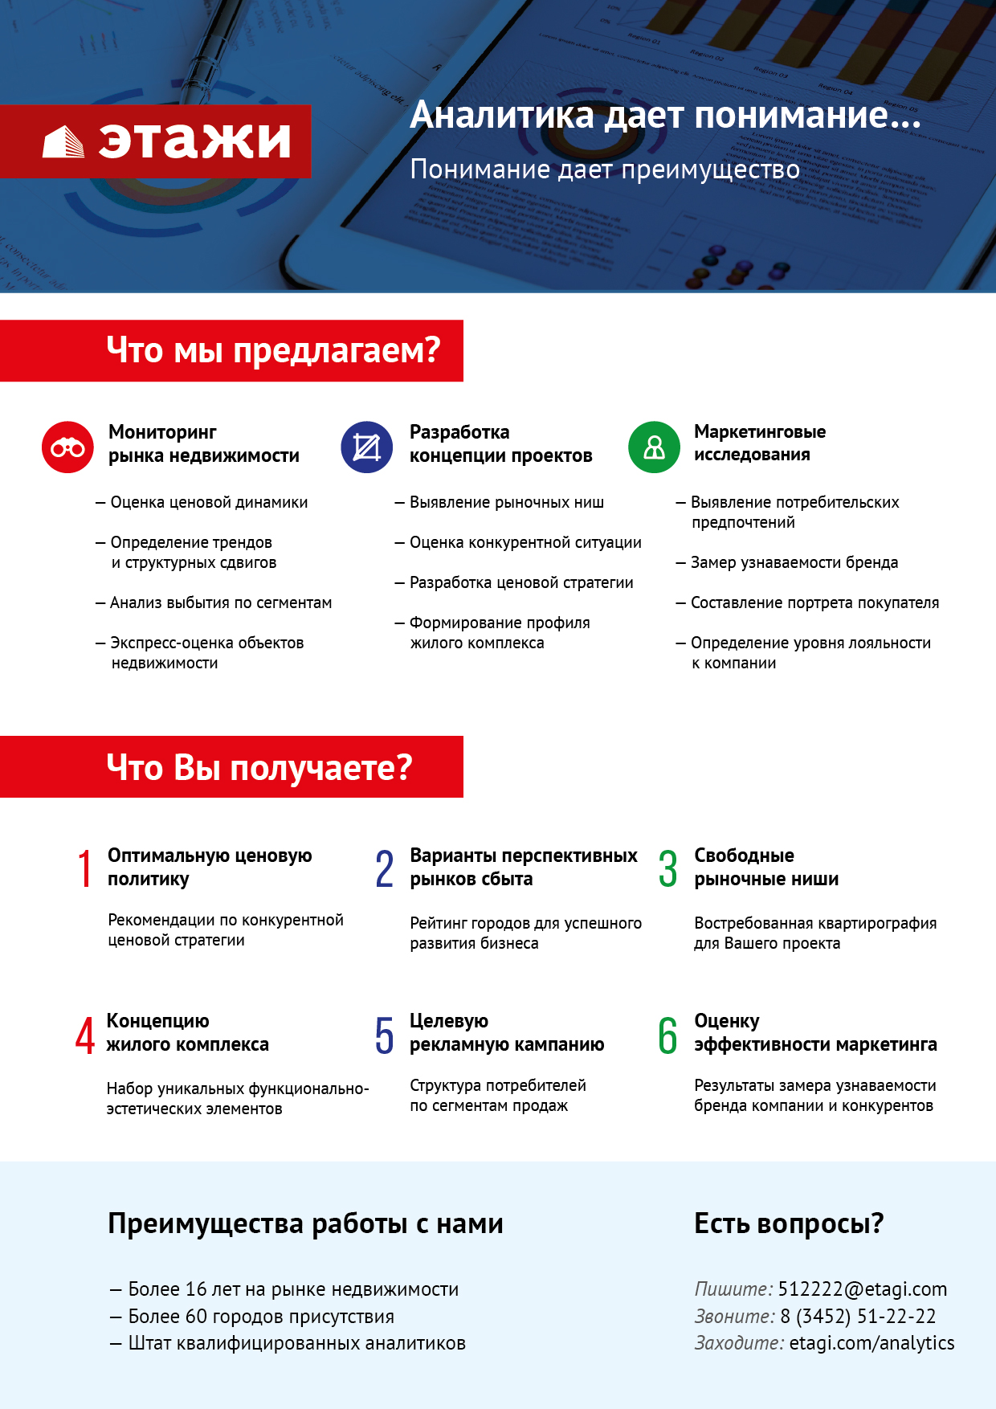

Отчет выполнен в соответствии с методическими рекомендациями по анализу рынка недвижимости Г.М. Стерника, принятыми Российской Гильдией Риэлторов ²Источник фото: http://k00.livejournal.com/5019.html
Числовая дискретная пространственно-параметрическая модель выполнена в соответствии с методическими рекомендациями по анализу рынка недвижимости Г.М. Стерника, принятыми Российской Гильдией Риэлторов

